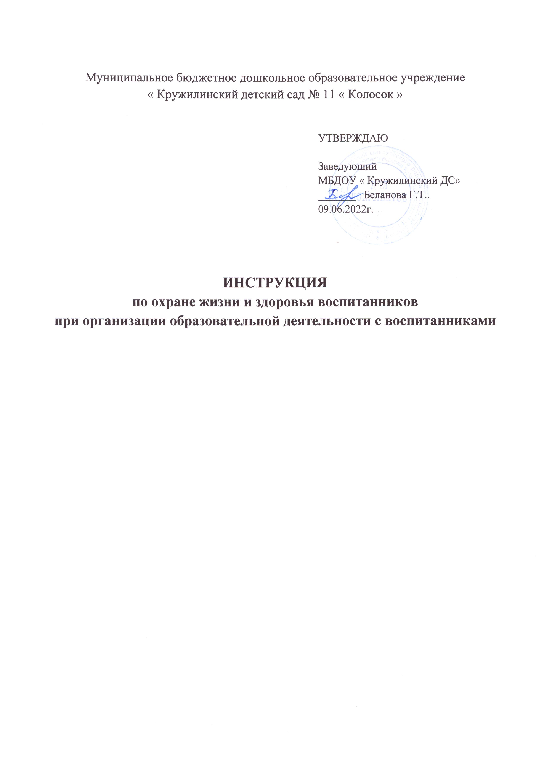

**СОДЕРЖАНИЕ**

|  |  |  |
| --- | --- | --- |
| 1. | Общие требования безопасности | 3 |
| 2. | Требования безопасности перед началом занятий | 4 |
| 3. | Требования безопасности во время занятий | 4 |
| 4. | Требования безопасности в аварийных ситуациях | 6 |
| 5. | Требования безопасности по окончании занятий | 6 |
| Лист ознакомления | | 7 |

**1. ОБЩИЕ ТРЕБОВАНИЯ БЕЗОПАСНОСТИ**

1.1. Право на занятие педагогической деятельностью имеют лица, имеющие среднее профессиональное или высшее образование и отвечающие квалификационным требованиям, прошедшие инструктаж по охране труда, медицинский осмотр и не имеющие противопоказаний по состоянию здоровья.

1.2. При работе воспитателем соблюдать правила внутреннего трудового распорядка, установленный режим труда и отдыха.

1.3. Воспитатель должен знать и выполнять:

- инструкцию и правила по охране жизни, здоровья воспитанников;

- санитарные нормы, правила, устройства содержания помещений дошкольного образовательного учреждения;

- правила пожарной безопасности, знать план эвакуации воспитанников на случай пожара, знать места расположения первичных средств пожаротушения;

- инструкцию по оказанию первой доврачебной помощи пострадавшим;

- нормы и правила охраны труда.

1.4. При организации непосредственно образовательной деятельности воспитатель должен соблюдать режим дня, расписание непосредственно образовательной деятельности с воспитанниками.

1.5. При несчастном случае воспитатель обязан срочно оказать воспитаннику первую доврачебную помощь, сообщить медицинской сестре, заведующему, родителям (законным представителям) воспитанника о случившемся, при необходимости вызвать «скорую помощь».

1.6. В групповой комнате должна быть медицинская аптечка с набором необходимых медикаментов и перевязочных средств, для оказания первой медицинской помощи.

1.7. Воспитатель обязан выполнять требования личной гигиены, содержать в чистоте и в порядке рабочее место.

1.8. В помещениях групповых и спальных комнат должны быть вывешены комнатные термометры для контроля температурного режима в помещениях.

1.9. При организации образовательного процесса возможно воздействие на воспитанников следующих опасных и вредных факторов:

- нарушение осанки, искривления позвоночника, развитие близорукости при неправильном подборе детской мебели;

- нарушение остроты зрения при недостаточной освещенности и непродуманном размещении «уголков книги», уголков для настольных игр, уголков по изобразительной деятельности;

- нарушение остроты слуха при неправильной организации жизнедеятельности воспитанников во время нахождения в группе, присутствии в группе постоянного длительного шума, громкой музыки, громкой речи и т.д.

- поражение электрическим током при неисправном электрооборудовании, ТСО;

- возможны разного рода травмы при неправильном хранении колющих, режущих, мелких предметов.

**2. ТРЕБОВАНИЯ БЕЗОПАСНОСТИ ПЕРЕД НАЧАЛОМ ЗАНЯТИЙ**

2.1. Включить полностью освещение, убедиться в исправности выключателей, работы светильников.

2.2. Убедиться в исправности электрооборудования в групповых, спальных и других помещениях:

- светильники должны быть надежно подвешены к потолку и иметь светорассеивающую арматуру;

- коммутационные коробки должны быть закрыты крышками, а электророзетки-фальшвилками;

- корпуса и крышки выключателей и розеток не должны иметь трещин и сколов, а также оголенных контактов.

2.3. Убедиться в правильной расстановке детской мебели в групповой комнате.

2.4. Проверить санитарное состояние всех помещений и проветрить их, открыв окна или фрамуги и двери. Окна в открытом положении фиксировать крючками, а фрамуги должны иметь ограничители. Проветривание в помещении закончить за 30 мин. до прихода детей.

2.5. Убедиться в том, что температура воздуха в помещениях соответствует установленным санитарным нормам.

2.6. Убедиться в том, что все стационарное детское оборудование закреплено во избежание его падения и травмирования детей.

2.7. Занятия должно проводиться только при соблюдении санитарно-гигиенических норм – в проветренном помещении, после влажной уборки пола, мебели (влажность воздуха должна быть 40-60%). Температура в группах должна быть не ниже 21ºС, в музыкальном зале не ниже +19ºС, в спальной не ниже +19ºС , в туалетной не ниже + 19ºС.

**3. ТРЕБОВАНИЯ БЕЗОПАСНОСТИ ВО ВРЕМЯ ЗАНЯТИЙ**

3.1. Рассаживать воспитанников за столы в соответствии с ростовыми показателями.

|  |  |  |  |
| --- | --- | --- | --- |
| Группа роста  воспитанников (мм) | Группа  мебели | Высота стола  (мм) | Высота стула  (мм) |
| До 850 | 00 | 340 | 180 |
| Свыше 850 до 1000 | 0 | 400 | 220 |
| 1000-1150 | 1 | 460 | 260 |
| 1150-1300 | 2 | 520 | 300 |
| 1300-1450 | 3 | 580 | 340 |
| 1450-1600 | 4 | 640 | 380 |

3.2. Воспитанникам:

- со значительным снижением слуха отводить места за первыми, вторыми столами (рядами стульев);

- с пониженной остротой зрения отводить места у окон за первыми столами;

- склонным к частым заболеваниям, острым воспалениям верхних дыхательных путей, ревматическим заболеванием места отводятся подальше от окна.

3.3. При работе с воспитанниками необходимо использовать демонстрационный и раздаточный учебный материал, соответствующий санитарно-гигиеническим, дидактическим, эстетическим требованиям.

3.4. Не проводить в перерывах между занятиями сквозное проветривание помещений в присутствии воспитанников. Запрещается проветривание путем открывания полностью окон, проветривание проводить только через фрамугу.

3.5. Длительность просмотра диафильмов должна составлять не более 15 мин.

3.6. Для просмотра телепередач использовать телевизор с размером экрана 59-69 см. Телевизор должен быть установлен на высоте 1,0-1,3 м от пола. Детей рассаживать на расстоянии 4-6 м от экрана телевизора. Длительность просмотра телепередач должна составлять до 20 мин. для детей 4-5 лет и до 30 мин. для детей 6 лет.

3.7. На самостоятельную деятельность детей 3-7 лет (игры, подготовка к образовательной деятельности, личная гигиена) в режиме дня должно отводиться не менее 3-4 часов.

3.8. Для детей раннего возраста от 1,5 до 3 лет длительность непрерывной непосредственно образовательной деятельности не должна превышать 10 мин. Допускается осуществлять образовательную деятельность в первую и во вторую половину дня (по 8-10 минут). Допускается осуществлять образовательную деятельность на игровой площадке во время прогулки.

3.9. Продолжительность непрерывной непосредственно образовательной деятельности:

- для детей от 3 до 4-х лет – не более 15 минут;

- для детей от 4-х до 5-ти лет – не более 20 минут;

- для детей от 5 до 6-ти лет – не более 25 минут;

- детей от 6-ти до 7-ми лет – не более 30 минут.

3.10. Максимально допустимый объем образовательной нагрузки в первой половине дня в младшей и средней группах не превышает 30 и 40 минут соответственно, а в старшей и подготовительной – 45 минут и 1,5 часа соответственно. В середине времени, отведенного на непрерывную образовательную деятельность, проводят физкультурные минутки. Перерывы между периодами непрерывной образовательной деятельности – не менее 10 минут.

3.11. Образовательная деятельность с детьми старшего дошкольного возраста может осуществляться во второй половине дня после дневного сна. Ее продолжительность должна составлять не более 25-30 минут в день. В середине непосредственно образовательной деятельности статического характера проводятся физкультурные минутки.

3.12. Количество учебных занятий в неделю должно быть:

- в группах раннего возраста – 10;

- в младших группах – 11;

- в средних группах – 12;

- в старшей группе – 15;

- в подготовительной группе - 19.

Продолжительность одного занятия должна составлять:

- в младших группах – 10-15 мин.;

- в средней группе – 20 мин.;

- в старшей группе– 20-25 мин.;

- в подготовительной группе – 25-30 мин.

Во всех группах в середине занятия следует проводить физкультминутки длительностью 1,5-2,0 мин. Перерыв между занятиями должен быть 10-12 мин.

3.13. Рекомендуется организовывать прогулки 2 раза в день: в первую половину дня и во вторую половину дня – после дневного сна или перед уходом детей домой.

3.14. Температура горячей пищи при выдаче детям не должна превышать 70ºC. Во время приема пищи следить за правильным использованием детьми столовых приборов. Столовая посуда при выдаче пищи детям не должна иметь трещин и сколов.

3.15. При плохом самочувствии или получении травмы воспитанником сразу сообщить медицинской сестре, заведующему, родителям (законным представителям). В экстренных случаях немедленно вызвать «скорую помощь».

**4. ТРЕБОВАНИЯ БЕЗОПАСНОСТИ В АВАРИЙНЫХ СИТУАЦИЯХ**

4.1. При возникновении пожара, другой чрезвычайной ситуации немедленно эвакуировать воспитанников (согласно плану эвакуации) из помещения, закрыв все форточки, окна (с целью нераспространения быстрого огня). Сообщить о пожаре заведующему, вызвать пожарную часть.

4.2. При аварии (прорыве) системы отопления немедленно удалить воспитанников из помещения, сообщить о происшедшем администрации.

**5. ТРЕБОВАНИЯ БЕЗОПАСНОСТИ ПО ОКОНЧАНИИ ЗАНЯТИЙ**

5.1. Привести в порядок свое рабочее место и рабочие места воспитанников.

5.2. Выключить все демонстрационные электрические приборы, ТСО.

5.3.Убрать пособия, оборудование, использованное на занятии в специально предназначенные места.

5.4. Привести в порядок помещение (игрушки, пособия, расстановку мебели, детских вещей).

5.5. Проветрить помещение.

**Лист ознакомления**

|  |  |  |  |  |
| --- | --- | --- | --- | --- |
| **№ п/п** | **Ф.И.О.** | **Должность** | **Подпись** | **Дата** |
|  |  |  |  |  |
|  |  |  |  |  |
|  |  |  |  |  |
|  |  |  |  |  |
|  |  |  |  |  |
|  |  |  |  |  |
|  |  |  |  |  |
|  |  |  |  |  |
|  |  |  |  |  |
|  |  |  |  |  |
|  |  |  |  |  |
|  |  |  |  |  |
|  |  |  |  |  |
|  |  |  |  |  |
|  |  |  |  |  |
|  |  |  |  |  |
|  |  |  |  |  |
|  |  |  |  |  |
|  |  |  |  |  |
|  |  |  |  |  |
|  |  |  |  |  |
|  |  |  |  |  |
|  |  |  |  |  |
|  |  |  |  |  |
|  |  |  |  |  |
|  |  |  |  |  |
|  |  |  |  |  |
|  |  |  |  |  |